Bordereau de versement à Alliance pour l’éducation - United Way
de la taxe d’apprentissage 2022
À renvoyer à cparrens@alliance-education-uw.org

Coordonnées de l’entreprise
Nom de l'entreprise :
Adresse postale de l’entreprise :
Numéro de SIRET :
Code NAF/APE :
Prénom et nom de la personne en charge de la Taxe d’apprentissage :
Adresse email :
Le reçu libératoire correspondant au versement sera envoyé à cette adresse
Numéro de téléphone :
Montant du versement de votre entreprise en euros :
Prénom et nom de la personne à remercier :

Modalités et délai
Le versement se fait directement à Alliance pour l’éducation - United Way jusqu'au 31 mai 2022 :

- Par virement : IBAN FR76 3000 3033 8300 0501 1081 821 / BIC : SOGEFRPP.
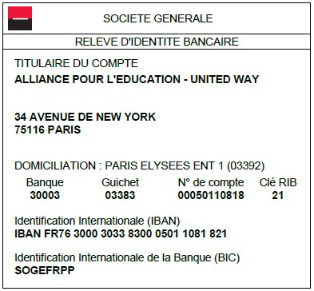

- Par chèque : à adresser à l’ordre d’Alliance pour l’éducation - United Way et à envoyer par voie postale au 34 avenue de New York, 75016 Paris.

Date :

Signature et cachet de l’entreprise :

